NGÂN HÀNG CÂU HỎI KII MÔN TOÁN 6
Giáo viên: Đào Duy Hiền - Trường THCS Đào Mỹ

PHẦN I: SỐ HỌC:
Câu 1: ( Nhận biết, kiến thức tuần 20, thời gian làm bài 5’)
Phát biểu qui tắc dấu ngoặc?. Áp dụng bỏ ngoặc (a + b - c) ; - ( - a- b + c )?.

Đáp án: Như SGK/84.
Áp dụng: (a + b - c) = a + b - c
- ( - a- b + c ) = a + b - c

Câu 2: ( Thông hiểu, kiến thức tuần 20, thời gian làm bài 6’)
Tính nhanh:
a) ( 2736 - 75) - 2736 b) ( - 2002 ) - ( 57 - 2002)

Đáp án:
a) ( 2736 - 75) - 2736 = 2736 - 75 - 2736 = -75
b) ( - 2002 ) - ( 57 - 2002) = - 2002 - 57 + 2002 = - 57

Câu 3: ( Vận dụng, kiến thức tuần 20, thời gian làm bài 10’)
Bỏ ngoặc rồi tính:
a) ( 27 + 65 ) + ( 346 - 27 - 65) b) ( 42 - 69 + 17 ) - (42 + 17 )

Đáp án:
a) ( 27 + 65 ) + ( 346 - 27 - 65) = 27 + 65 + 346 - 27 - 65 = 346
b) ( 42 - 69 + 17 ) - (42 + 17 ) = 42 - 69 + 17 - 42 - 17 = -69

Câu 4: ( Nhận biết, kiến thức tuần 20, thời gian làm bài 5’)
Phát biểu qui tắc chuyển vế?. Áp dụng : Tìm số nguyên x biết -2x - 4 = 84?

Đáp án: Như SGK/86.
Áp dụng : Tìm số nguyên x biết : -2x - 4 = 84
-2x = 84 + 4
-2x = 88
x = 88: ( - 2)
x = - 44

Câu 5: ( Thông hiểu, kiến thức tuần 20, thời gian làm bài 6’)
Cho -4 - (27 - 3) = x - (13 - 4) bằng:
A. x = 11 B. x = -19 C. x = 29 D. x = -29

Đáp án: B. x = -19

Câu 6: ( Vận dụng, kiến thức tuần 20, thời gian làm bài 10’)
Đội bóng đá A năm ngoái ghi được 21 bàn và để thủng lưới 32 bàn. Năm nay, đội ghi được 35 bàn. Tính hiệu số bàn thắng - thua của đội A trong mỗi mùa giải.
a) Năm ngoái?.
b) Năm nay?.

Đáp án: a) Hiệu số bàn thắng - thua năm ngoái là: 21 - 32 = -11 bàn
b) Hiệu số bàn thắng - thua năm nay là: 35 - 31 = +4 bàn

Câu 7: ( Nhận biết, kiến thức tuần 21, thời gian làm bài 5’)
Phát biểu qui tắc nhân hai số nguyên khác dấu?. Kết quả của phép tính : (-4) . 25 là:
A. 100 B. -100 C. 101 D. -101

Đáp án: Như SGK/88.
B. -100

Câu 8: ( Thông hiểu, kiến thức tuần 21, thời gian làm bài 6’)
Điền số thích hợp vào ô trống:
x | 4 | -15 |  | -25
y | -6 | 8 | -25
x.y |  |  | 100 | -1000

Đáp án:
x | 4 | -15 | 4 | -25
y | -6 | 8 | -25 | 40
x.y | -24 | -120 | -100 | -1000

Câu 9: ( Vận dụng, kiến thức tuần 21, thời gian làm bài 10’)
Một xí nghiệp mỗi ngày may được 350 bộ quần áo. Khi may theo mốt mới, với cùng khổ vải, số vải dùng để may một bộ quần áo tăng x (cm) và năng suất không thay đổi. Hỏi số vải tăng bao nhiêu cm biết:
a) x = 15? b) x = -10?

Đáp án:
Mỗi ngày số vải tăng 350 . x (cm)
a) 350. 15 = 5250 (cm)
b) 350. (-10) = -3500 (cm)

Câu 10: ( Nhận biết, kiến thức tuần 21, thời gian làm bài 5’)
Phát biểu qui tắc nhân hai số nguyên cùng dấu?. Áp dụng tính: (+5).(+20); (-120).(-4)?.

Đáp án: Như SGK/90
(+5).(+20) = (+100)
(-120).(-4) = (+480)

Câu 11: ( Thông hiểu, kiến thức tuần 21, thời gian làm bài 6’)
Điền các dấu thích hợp vào chỗ trống:
Dấu của a | Dấu của b | Dấu của a.b | Dấu của a.b²
+ | +
+ | -
- | +
- | -

Đáp án:
Dấu của a | Dấu của b | Dấu của a.b | Dấu của a.b²
+ | + | + | +
+ | - | - | +
- | + | - | -
- | - | + | -

Câu 12: ( Vận dụng, kiến thức tuần 21, thời gian làm bài 10’)
So sánh
a) (-10). (-4) với 0
b) (-15) . 6 với (-2) . (-5)
c) (+30) . (+6) với (-25). (-8)

Đáp án:
a) (-10). (-4) với 0 . Ta có: (-10). (-4) = 40 > 0 ⇒ (-10). (-4) > 0
b) (-15) . 6 với (-2) . (-5) . Ta có: (-15) . 6 = (-90) ; (-2) . (-5) = +10 ⇒ (-15) . 6 < (-2) . (-5).

c) (+30) . (+6) với (-25). (-8). Ta có: (+30) . (+6) = (+180)
(-25). (-8) = (+200) ⇒ (+30) . (+6) < (-25). (-8)

Câu 13: ( Nhận biết, kiến thức tuần 21, thời gian làm bài 8’)
Nêu và viết các tính chất cơ bản của phép nhân?. Cho biết kết quả của phép tính sau:
(-4) . (+125) . (-25) .(-6) . (-8) là:
A. 600000 B. 80000 C. -600000 D. -6000

Đáp án:
Tính chất giao hoán:
a . b = b . a

Tính chất kết hợp:
(a . b).c = a . (b . c)
Tính chất nhân với 1:
a . 1 = 1 .a = a
Tính chất phân phối của phép nhân với phép cộng.
a . (b + c) = a . b + a . c

Kết quả của (-4) . (+125) . (-25) .(-6) . (-8) là: A. 600000 .

Câu 14: ( Thông hiểu, kiến thức tuần 21, thời gian làm bài 8’)
Tính nhanh;
a) (+5) . (-25) . (+40) . (-4)
b) (-4) . (+3) . (-125) . (+25). (-8)

Đáp án:
a) (+5) . (-25) . (+40) . (-4) = [(+5) . (+40)] . [(-25) . (-4)] = +20000

b) (-4) . (+3) . (-125) . (+25). (-8) = [(-4) . (+25)] . [(-125) . (-8)] .(+3) = -300000

Câu 15: ( Vận dụng, kiến thức tuần 21, thời gian làm bài 10’)
Tính giá trị của biểu thức:
a) (-125) . (-13). (-a), với a = 8
b) (-1) . (-2) . (-3) . (-4) . (-5) . b, với b = 20

Đáp án:
a) a = 8 thì ) (-125) . (-13). (-8) = -13000
b) b = 20 thì (-1) . (-2) . (-3) . (-4) . (-5) . 20 = -2400

Câu 16: ( Nhận biết, kiến thức tuần 22, thời gian làm bài 8’)
Nêu các tính chất bội và ước của một số nguyên ?Tìm B(3) lớn hơn (-20) và nhỏ hơn 20, Ư(6)?

Đáp án:
- Các tính chất 1:
ab và b c ⇒ a c
- Các tính chất 2:

ab ⇒ am b (m ∈ Z)
- Các tính chất 3:
ac và b c⇒ (a+b) c và (a-b) c

Các bội của 3 lớn hơn (-20) và nhỏ hơn 20 là: B(3) = {0; 3; 6; 9; 12; 15; 18; -3; -6; -9; -12; -15; -18 }.
Các Ư(6) ={ 1;2;3;6;-1;-3;-3;-6 }
Câu 17: ( Thông hiểu, kiến thức tuần 21, thời gian làm bài 8’)
Điền đúng (Đ), sai (S) vào ô vuông sau:
a) (-36) : 2 = -18 c) 27 : (-1) = 27

b) 600 : (-15) = -4 d) (-65) : (-5) = 13

Đáp án:

Đ
S
a) (-36) : 2 = -18 c) 27 : (-1) = 27

S
Đ
b) 600 : (-15) = -4 d ) (-65) : (-5) = 13

Câu 18: ( Vận dụng, kiến thức tuần 22, thời gian làm bài 10’)
Tính giá trị của biểu thức:
a) 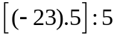
b) 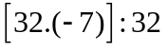

Đáp án:
a) = -23
b) = -7

Câu 19: ( Nhận biết, kiến thức tuần 22, thời gian làm bài 8’)
Phát biểu các qui tắc cộng, trừ, nhân chia hai số nguyên?
Ấp dụng tính:
a) (-5) + (-15)
b) (-62) + (+30)
c) (-30) – (-23)
d) (-12) . (+5)
e) (-25) . (-4)
f) (-28) : (-7)

Đáp án: Như SGK.
a) (-5) + (-15) = (-20)
b) (-62) + (+30) = (-32)
c) (-30) – (-23) = (-7)
d) (-12) . (+5) = (-60)
e) (-25) . (-4) = 100
f) (-28) : (-7) = 4

Câu 20: ( Thông hiểu, kiến thức tuần 22, thời gian làm bài 8’)
Li ệt k ê v à t ính t ổng t ất c ả c ác số nguyên x thoả mãn:
- -6 < x <5
- -5 < x < 4
- -3 < x < 3

Đáp án:
a) - 6 < x < 5 x = 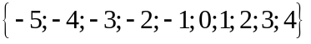và -5 + (-4) + (-3) + (-2) + (-1) + 0 + 1 + 2 + 3 + 4 = -5
b) -5 < x < 4 x = 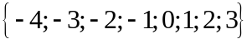 và (-4) + (-3) + (-2) + (-1) + 0 + 1 + 2 + 3 = -4
c) -3 < x < 3 x = 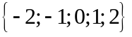 và (-2) + (-1) + 0 + 1 + 2 = 0

Câu 21( Vận dụng, kiến thức tuần 22, thời gian làm bài 10’)
Tìm số nguy ên x bi ết:
a) 2x – 45 = 15
b) 3x + 17 = 2

Đáp án:
a) 2x – 45 = 15 ⇒ x = 30
b) 3x + 17 = 2 ⇒ x = -5

Câu 22: ( Nhận biết, kiến thức tuần 23, thời gian làm bài 6’)
Phát biểu khái niệm phân số?. Lấy ví dụ minh họa?.
Đáp án: Người ta gọi với a, b∈ Z, b ≠ 0 là một phân số, a là tử số (tử), b là mẫu số (mẫu) của phân số.
Ví dụ: , , ,... là các phân số
Câu 23: ( Thông hiểu, kiến thức tuần 23, thời gian làm bài 8’)
Viết các phép chia sau dưới dạng phân số?.
4 : 11, -5 : 7, -13 : (- 19), 103 : ( -37), -189 : 101?

Đáp án:
4 : 11 = , -5 : 7 = , -13 : ( - 19) = , 103 : ( -37) = , -189 : 101 = .

Câu 24( Vận dụng, kiến thức tuần 23, thời gian làm bài 8’)
Dùng cả hai số -3 và 5 để viết thành phân số ( mỗi phân số chỉ được viết một lần). Cũng hỏi như vậy đối với hai số 0 và -7.

Đáp án:
+) , .
+) .

Câu 25: ( Nhận biết, kiến thức tuần 23, thời gian làm bài 6’)
Phát biểu định nghĩa hai phân số bằng nhau? Cho ví dụ minh họa?.

Đáp án:
Hai phân số và gọi là bằng nhau nếu a.d = b. c ( a,b,c,d ∈ Z, b,d ≠ 0)
Ví dụ: = vì 2 . (-10) = 5 . (-4).

Câu 26: ( Thông hiểu, kiến thức tuần 23, thời gian làm bài 8’)
Tìm các số nguyên x, y biết:
a) = b) =

Đáp án:
a) Vì = nên x . 51 = 15 . 17 ⇒ x = = 5

b) Vì = nên y .12 = -7. 24,⇒ y = = -14

Câu 27:( Vận dụng, kiến thức tuần 23, thời gian làm bài 8’)
Cho biểu thức A = với n là số nguyên.
a) số nguyên n pjải thoả mãn điều kiện gì để A là phân số?.
b) Tìm phân số A biết n = 0, n = 2, n = -7.

Đáp án:
a) A là phân số khi và chỉ khi n + 2 ≠ 0 tức là n ≠ -2.
b) Với n = 0 thì A = =
Với n = 2 thì A = =
Với n = -7 thì A = =

Câu 28: ( Nhận biết, kiến thức tuần 24, thời gian làm bài 7’)
Phát biểu và viết công thức cơ bản các tính chất của phân số?. Viết các phân số sau về mẫu số dương?
, , ,

Đáp án:
Như SGK/10
= với m ∈ Z, m ≠ 0

= với n ∈ ƯC(a,b).
= , = , = , =

Câu 29: ( Thông hiểu, kiến thức tuần 24, thời gian làm bài 8’)
Một lớp có 43 HS, trong đó có 24 HS nữ. Hỏi số nữ bằng mấy phần số nam?.

Đáp án:
Số HS nam của lớp là: 43 - 24 = 19 ( HS)
Vậy số nữ bằng số nam.

Câu 30:( Vận dụng, kiến thức tuần 24, thời gian làm bài 8’)
Tìm tập hợp các phân số bằng phân số.
a) b)

Đáp án:
a) Theo tính chất cơ bản của phân số, ta được : A = 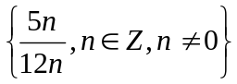

b) Ta có = = nên B = , m ∈ Z , m ≠ 0

Câu 31: ( Nhận biết, kiến thức tuần 24, thời gian làm bài 7’)
Nêu qui tắc rút gọn phân số? Áp dụng rút gọn: ; ; .

Đáp án: Như SGK/ 13
= ; = ; =

Câu 32: ( Thông hiểu, kiến thức tuần 24, thời gian làm bài 8’)
Rút gọn các phân số sau:
a) b) c) d)

Đáp án:
a) = b) = c) = - 5 d) =

Câu 33:( Vận dụng, kiến thức tuần 24, thời gian làm bài 8’)
Rút gọn phân số sau:
a) b) c)

Đáp án:
a) = b) = = = -4 c) = = =

Câu 34: ( Nhận biết, kiến thức tuần 25, thời gian làm bài 7’)
Nêu các bước quy đồng mẫu số nhiều phân số? Áp dụng quy đồng mẫu các phân số sau:
, ,

Đáp án: Như SGK/18.
, , MSC(16;24;56) = 336
= = ; = = ; = =

Câu 35: ( Thông hiểu, kiến thức tuần 25, thời gian làm bài 8’)
Hai phân số sau có bằng nhau không?
và

Đáp án: Cho và so sánh phải quy đòng mẫu số hai phân số đó:
MSC( 102; 153) = 15606

= =
⇒ =
= =

Câu 36:( Vận dụng, kiến thức tuần 25, thời gian làm bài 10’)
Rút gọn rồi quy đồng mẫu các phân số sau:

và
Đáp án:

= = ; = =
MSC(12; 8) = 24

= = ; = =

Câu 37: ( Nhận biết, kiến thức tuần 25, thời gian làm bài 7’)
Phát biểu quy tắc so sánh hai phân số cùng mẫu, hai phân số không cùng mẫu?
Áp dụng điền số thích hợp vào chỗ trống sau đây:
a) < < < < b) < < <

Đáp án:
a) < < < < b) < < < ⇒ < < 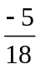 <

Câu 38: ( Thông hiểu, kiến thức tuần 25, thời gian làm bài 8’)
a) Thời gian nào dài hơn h hay h?
b) Đoàn thẳng nào ngắn hơn: m hay m ?
c) Khối lượng nào lớn hơn: kg hay kg?.

Đáp án:
a) h dài hơn h
b) m ngắn hơn m
c) kg nhỏ hơn kg

Câu 39:( Vận dụng, kiến thức tuần 25, thời gian làm bài 10’)
Lớp 6A có hs thích bóng bàn, hs thích bóng chuyền, hs thích bóng đá. Môn bóng nào được hs lớp 6A yêu thích nhất.

Đáp án:
Vì = ; = ; = . Nên môn bóng đá được ưa thích nhiều nhất.

Câu 40: ( Nhận biết, kiến thức tuần 25, thời gian làm bài 7’)
Phát biểu quy tắc cộng hai phân số cùng mẫu? Áp dụng tính: + ; + .

Đáp án: Như SGK/25
+ = = 5; + = = -1

Câu 41: ( Thông hiểu, kiến thức tuần 25, thời gian làm bài 8’)
Cộng các phân số sau:
a) + b) + c) -1 +

Đáp án:
a) + = = b) + = = =1 c) -1 + = =

Câu 42:( Vận dụng, kiến thức tuần 25, thời gian làm bài 10’)
Điền dấu thích hợp ( <,=,>) vào ô vuông:

a) + - 1 b) + c) + .

Đáp án:

a) + - 1 b) + c) + .
>
=
=

Câu 43: ( Nhận biết, kiến thức tuần 26, thời gian làm bài 7’)
Nêu các tính chất của phép cộng phân số?. Áp dụng tính tổng sau:
B = + + + + .

Đáp án: Với a, b c,d, p,q ∈ Z và b, d, q ≠ 0
- Tính chất giao hoán:
+ = +
- Tính chất kết hợp:
( + ) + = + ( + )

- Tính chất cộng với số 0:
+ 0 = 0 + =

B = + + + + = -1 + 1 + =
Câu 44:( Thông hiểu, kiến thức tuần 26, thời gian làm bài 7’)
Cho x = + . Hỏi giá trị của x là số nào trong các số sau?.
A. B. C. D.

Đáp án:
x = + = = Vậy đáp án đúng là: B.

Câu 45: ( Vận dụng, kiến thức tuần 26, thời gian làm bài 10’)
Tính nhanh:
a) A = + + + + +
b) B = + + + + +

Đáp án:

a) A = + + + + + = 2 + (-1) + =
b) B = + + + + + = ( + ) + ( + ) + ( + ) = 1 + (-1) + (-1) = -1

Câu 46: ( Nhận biết, kiến thức tuần 26, thời gian làm bài 7’)
Phát biểu định nghĩa hai phân số đối nhau và quy tắẩntừ phân số? Áp dụng tìm các đối của các phân số sau?
; -8; ; 0; -124
Đáp án: Như SGK/32
+ = 0 ( a, b ∈ Z, b ≠ 0)

- = + ( a, b, c, d ∈ Z, b, d ≠ 0)
Các phân số đối của ; -8; ; 0; -124 lần lượt là: - ; +8; ; 0; +124

Câu 47:( Thông hiểu, kiến thức tuần 26, thời gian làm bài 10’)
Tính:
a) - b) - c) - d) -

Đáp án:
a) - = b) - = c) - = d) - =

Câu 48: ( Vận dụng, kiến thức tuần 26, thời gian làm bài 10’)
Tính:
a) - - b) + - c) - +

Đáp án:
a) - - = =

b) + - = =

c) - + = =

Câu 49: ( Nhận biết, kiến thức tuần 27, thời gian làm bài 7’)
Phát biểu quy tắc phép nhân phân số/ Áp dụng tính: . ; . ?.
Đáp án: Như SGK/36
. = ; . = = .

Câu 50:( Thông hiểu, kiến thức tuần 27, thời gian làm bài 10’)
Tính:
a) . b) . (-32) c) ( )²

Đáp án:
a) . = b) . (-32) = -5 . (-2) = 10 c) ( )² = . =

Câu 51: ( Vận dụng, kiến thức tuần 27, thời gian làm bài 10’)
Tìm x biết:
a) x + = . b) = .

Đáp án:
a) x + = .
x + =
x = -
x =

b) = .

= ⇒ x = = -135

Câu 52: ( Nhận biết, kiến thức tuần 27, thời gian làm bài 7’)
Nêu và viết công thức tổng quát tính chất cơ bản của phép nhân phân số? Áp dụng tính:
M = . . .

Đáp án:
Như SGK/37; 38.Với a, b c,d, p,q ∈ Z và b, d, q ≠ 0
- Tính chất giao hoán: . = .
- Tính chất kết hợp: ( . ) . = . ( . )

- Tính chất nhân với 1: . 1 = 1 . =
- Tính chất phân phối của phép nhân với phép cộng:
.( + ) = . + .

M = . . = ( . ) . = .

Câu 53:( Thông hiểu, kiến thức tuần 27, thời gian làm bài 10’)
Vận dụng các tính chất của phép nhân phân số tính:
A = . + . +
Đáp án:

A = . + . + = ( + ) + = + = . 1 + = .+ = 1

Câu 54: ( Vận dụng, kiến thức tuần 27, thời gian làm bài 10’)
Tính giá trị của các biểu thức sau:
a) A = a . + a . - a . với a = .
b) B = b . + b . - b . với b =

Đáp án:
a) với a = thì A = . + . - . =
b) với b = thì B = . + . - . = 1.

Câu 55: ( Nhận biết, kiến thức tuần 28, thời gian làm bài 8’)
Phát biểu định nghĩa hai phân số nghịch đảo? quy tắc chia hai phân số?
Áp dụng tìm các phân số nghịch đảo cuả các phân số sau:
; ; ; -17 và 0

Đáp án: Như SGK/42
. = 1 ( a, b ∈ Z, a, b ≠ 0)

: = . = ; a : = a = ( c ≠ 0)

Các phân sốnghịch đảo của các phân số ; ; ; -17 và 0 lần lượt là: ; ; -9; 17; 0.
Câu 56:( Thông hiểu, kiến thức tuần 27, thời gian làm bài 10’)
Áp dụng quy tắc phép chia phân số tính:
a) : b) : c) : (-9)

Đáp án:
a) : = = b) : = . = -3 c) : (-9) = . =

Câu 57: ( Vận dụng, kiến thức tuần 27, thời gian làm bài 10’)
Một ô tô đi quãng đường AB với vận tốc 35 km/h. lúc về xe đi quãng đường BA với vân tốc 30 km/h. Thời gian cả đi lẫn về ( không kể thời gian nghỉ) là 6 h 30 ph. Hỏi:
a) Thời gian ô tô đi 1 km lúc đi? Lúc về?.
b) Thời gian ô tô đi và về 1 km/.
c) Chiều dài quãng đường AB?.

Đáp án:
a) h và h.
b) Thời gian ô tô đi và về 1 km:
+ = + = ( km)
c) Chiều dài quãng đường AB là:
: = . = 105 (km)

Câu 58: ( Nhận biết, kiến thức tuần 28, thời gian làm bài 8’)
a) Viết các phân số sau dưới dạng hỗn số: , , .
b) Viết các hỗn số sau dưới dạng phân số: 2 , - 4
c) Viết các phân số sau dưới dạng phân số thập phân: ; .

Đáp án:
a) Viết các phân số sau dưới dạng hỗn số: = 2 , = -2 , = -6

b) Viết các hỗn số sau dưới dạng phân số: 2 = , - 4 =

c) Viết các phân số sau dưới dạng phân số thập phân: = 1,01; = 0,023

Câu 59:( Thông hiểu, kiến thức tuần 28, thời gian làm bài 10’)
Tính:
a) 7 + 4 b) 8 - 5 c) -7 + 5

Đáp án:
a) 7 + 4 = + = = 11
b) 8 - 5 = - = 3

c) -7 + 5 = + = = -1

Câu 60: ( Vận dụng, kiến thức tuần 28, thời gian làm bài 10’)
Tìm x biết:
a) + x = -0,75 b) -4 - x = 2,25 c) x : 8,5 = -2,2
Đáp án:
a) + x = -0,75 ⇒ x = -1 b) -4 - x = 2,25 ⇒ x = -6,45 c) x : 8,5 = -2,2 ⇒ x = -18,70

Câu 61: ( Nhận biết, kiến thức tuần 28, thời gian làm bài 6’)
Nêu quy tắc tìm giá trị phân số của một số cho trước?.Áp dụng : Để tìm của 40 bằng bao nhiêu?.

Đáp án: Như SGK/51.
Tìm của 40, ta tính 40 . = 25.

Câu 62:( Thông hiểu, kiến thức tuần 28, thời gian làm bài 8’)
Áp dụng quy tắc tìm giá trị phân số của số cho trước:
a) của 80 b) 0,4 của 50 c) của 3 kg.
Đáp án:
a) của 80 là: 80 . = 48 b) 0,4 của 50 là: 50 . 0,4 = 20 c) của 3 kg là: 3 . = 2 kg

Câu 63: ( Vận dụng, kiến thức tuần 28, thời gian làm bài 10’)
Trong thùng có 60 lít xăng. người ta lấy ra lần thứ nhất 40% và lần thứ hai số lít xăng đó. Hỏi trong thùng còn lại bao nhiêu lít xăng?.

Đáp án:
Phân số chỉ số xăng lấy ra hai lần:
40% + = + = ( số xăng)
Phân số chỉ số xăng còn lại:
1 - = ( số xăng)
Số xăng còn lại :
60 . = 18 ( lít).
Câu 64: ( Nhận biết, kiến thức tuần 29, thời gian làm bài 6’)
Nêu quy tắc tìm một số biết giá trị của một phân số?. Áp dụng tìm một số biết bằng 21.

Đáp án: Như SGK/54.
Tìm một số biết bằng 21 ta tính 21 : = 21. = 9

Câu 65:( Thông hiểu, kiến thức tuần 29, thời gian làm bài 8’)
Áp dụng : a) Tìm một số biêt: của nó bằng 7,2
b) Tìm một số biêt: 1 của nó bằng -5
c) Tìm một số biêt: của nó bằng 13,32

Đáp án:
a) Tìm một số biêt: của nó bằng 7,2 ta tính 7,2 : = 7,2 . = 10,8
b) Tìm một số biêt: 1 của nó bằng -5 ta tính -5 : 1 = -5 . = -3,5
c) Tìm một số biêt: của nó bằng 13,32 ta tính 13,32 : = 13,32 . = 31,08

Câu 66: ( Vận dụng, kiến thức tuần 29, thời gian làm bài 10’)
số tuổi của bạn Hòa sau đây 4 năm là 12 tuổi. Hỏi hiện nay Hòa bao nhiêu tuổi?

Đáp án:
Tuổi của Hòa sau đây 4 năm là:
12 : = 12 . = 15 (tuổi)
Tuổi của Hòa hiện nay là:
14 - 4 = 11 (tuổi).

Câu 67: ( Nhận biết, kiến thức tuần 29, thời gian làm bài 6’)
Phát biểu quy tắc tìm tỉ số phần trăm của hai số? Áp dụng tìm tỉ số phần trăm của 25 kg và tạ.

Đáp án: Như SGK/57.
tỉ số phần trăm của 25 kg và tạ ta phải đổi: tạ = .100 = 30 kg.
% = %

Câu 68:( Thông hiểu, kiến thức tuần 29, thời gian làm bài 8’)
Áp dụng tìm tỉ số của hai số a và b biết:
a) a = 2 , b = b) a = 7,7, b = 1,1 c) 0,7 tạ, b = 50 kg

Đáp án:
a) a = 2 , b = ta tính: a : b = 2 : = 3
b) a = 7,7, b = 1,1 ta tính: a : b = 7,7,: 1,1 = 7
c) 0,7 tạ, b = 50 kg đổi 0,7 tạ = 0,7 . 100 = 70 kg , nên 70 : 50 =

Câu 69: ( Vận dụng, kiến thức tuần 29, thời gian làm bài 10’)
Tìm x biết:
a) 2 .x - 9 = 20 b) 6 .x + 3 = 22

Đáp án:
a) 2 .x - 9 = 20 ⇒ x = b) 6 .x + 3 = 22 ⇒ x = 3

Câu 70: ( Nhận biết, kiến thức tuần 30, thời gian làm bài 6’)
Nêu tác dụng của biểu đồ phần trăm?. lấy ví dụ về 3 loại biểu đồ?
Đáp án:

Biểu đồ dạng cột
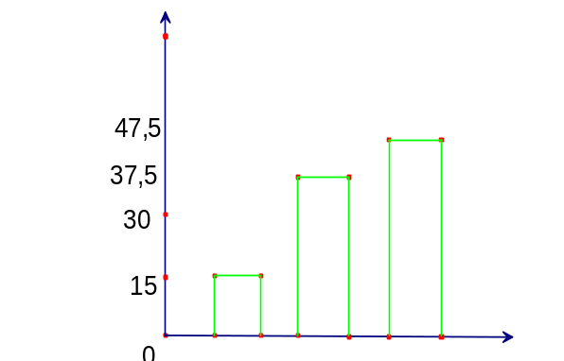
Biểu đồ dạng ô vuông
15%
47,5%
37,5%

Biểu đồ dạng quạt.

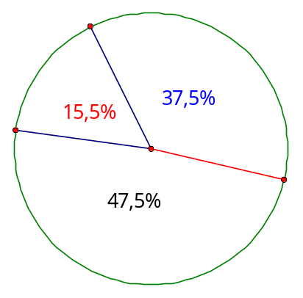
Câu 71:( Thông hiểu, kiến thức tuần 30, thời gian làm bài 8’)
Kiểm tra toán lớp 6C đều trên trung bình và được biểu diễn ở hình 16 SGK.
a) Có bao nhiêu phần trăm bài đạt điểm 10?
b) Loại điểm nào nhiều phần trăm?.
c) Tỉ lệ bài đạt điểm 9 là bao nhiêu phầm trăm?
d) Tính tổng số bài kiểm tra toán của lớp 6C, biết có 16 bài đạt điẻm 6?.

Đáp án:
a.Có 8% bài đạt điểm 10 %
b.Điểm 7 là nhiều nhất, chiếm 40% 40
c.Tỉ lệ bài đạt điểm 9 là 0%
d.Có 16 bài đạt điểm 6 chiếm 32% tổng số bài
Vậy tổng số bài là: 30
16: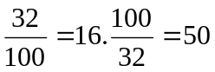(bài) 20
8

0 6 7 8 9 10 Điểm
Câu 72: ( Vận dụng, kiến thức tuần 30, thời gian làm bài 10’)
Năm học 1998 - 1999, cả nước ta có 13076 trường tiểu học, 8583 trường THCS và 1641 trường THPT. Dựng biểu đò cột biểu diễn tỉ số phần trắm các loại trường nói trên trong hệ thống giáo dục phổ thông Việt Nam.

Đáp án:
Tổng số các trường phổ thông của nước ta năm học 1998 – 1999 là :
13076 + 8583 + 1641 = 23300
Trường tiểu học chiếm %
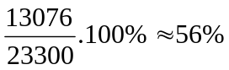 56
Trường THCS chiếm 37
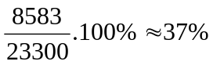
Trường THPT chiếm
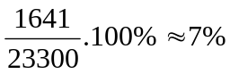 7
0 các trường
Tiểu học THCS THPT

Câu 73: ( Vận dụng, kiến thức tuần 31, thời gian làm bài 10’)

Trong tổng kết học kỳ I vừa qua , lớp ta có 8 học sinh giỏi, 16 HS khá. 2 học sinh yếu, còn là học sinh trung bình .biết lớp có 40 học sinh .dựng biểu đồ ô vuông biểu thị kết quả trên.

Đáp án:
Số học sinh giỏi chiếm: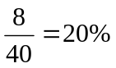
Số HS khá chiếm :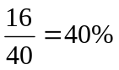
Số HS yếu chiếm: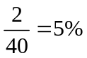
Số học sinh TB chiếm:
 | 20% |  |  |  |  | 40%
 |  |  |  |  |  | 35%
5%
100% - (20% +40%+5%) = 35%

Câu 74: ( Nhận biết, kiến thức tuần 31, thời gian làm bài 6’)
Thế nào là phân số?.Cho ví dụ một phân số nhỏ hơn 0 , một phấn số bằng 0, một phân số lớn hơn 0.
Ta gọi 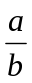 với a, b ∈ Z , b ≠ 0 là 1 phân số , a là tử , b là mẫu
ví dụ: 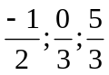
Câu 75:( Thông hiểu, kiến thức tuần 31, thời gian làm bài 8’)
Cho phân số . Với giá trị nào của x thì ta có:
a) < 0 b) = 0 c) 0 < < 1
Đáp án:
a.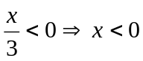 b. 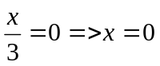
c. 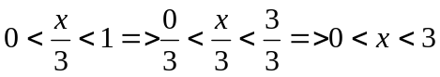 (và x ∈ Z) => x = {1;2}
Câu 76: ( Vận dụng, kiến thức tuần 31, thời gian làm bài 10’)
Tính giá trị của biểu thức: A = - 1,6 : (1+) B = 1,4 . - ( + ) : 2 .
Đáp án:
A = - 1,6 : (1+) = 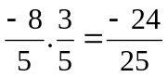 B = 1,4 . - ( + ) : 2 = - = 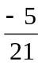
Câu 77: ( Nhận biết, kiến thức tuần 32, thời gian làm bài 6’)
Cho ví dụ về hỗn số ?, Phân số thập phân? Viết phân số dưới dạng : hỗn số, Phân số thập phân, phần trăm với kí hiệu phần trăm.
Đáp án: Cho ví dụ: 1 là hỗn số
là phân số thập phân
= 1 ; = ; = % = %
Câu 78:( Thông hiểu, kiến thức tuần 32, thời gian làm bài 8’)
Rút gọn:
a) b) .
Đáp án:
a.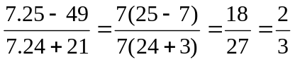
b.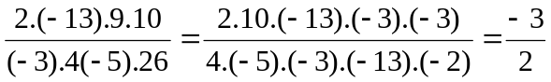
Câu 79: ( Vận dụng, kiến thức tuần 32, thời gian làm bài 10’)
Tìm x biết:
a) (2,8.x - 32) : = -90 b) (4,5 – 2x ) .1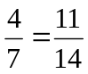
Đáp án: a) (2,8.x - 32) : = -90
(2,8.x - 32) = -90 .
(2,8.x - 32) = -60
2,8.x = -28
x = -10
b) (4,5 – 2x ) .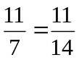
(4,5 – 2x ) = : = = 0,5
2x = 4,5 - 0,5
x = 4 : 2
x = 2.

Câu 80: ( Vận dụng, kiến thức tuần 32, thời gian làm bài 10’)
Khoảng cách giữa hai thành phố là 105 km, trên một bản đồ, khoảng cách đó dài là 10,5cm
a.Tìm tỉ lệ xích của bản đồ.
b.Nếu khoảng cách giữa hai điểm trên bản đồ là 7,2 cm thì trên thực tế khoảng cách đó là bao nhiêu km?
Đáp án:
a) T=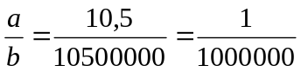
b) b = 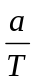 =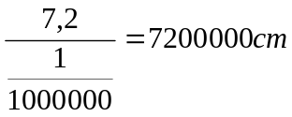= 72km

*********************************************

II. PHẦN HÌNH HỌC

Câu 1: ( Nhận biết, kiến thức tuần 20, thời gian làm bài 6’)
Phát biểu khái niệm nửa mặt phẳng bờ a?. Hãy lấy một số ví dụ về mặt phẳng?
Đáp án:
Hình gồm đường thẳng a và một phần mặt phẳngbị chia ra bởi a được gọi là nửa mặt phẳng bờ a.
Ví dụ: Trang giấy , mặt bảng, mặt của một gương phẳng.....là hình ảnh của mặt phẳng.

Câu 2:( Thông hiểu, kiến thức tuần 20, thời gian làm bài 8’)
Quan sát hình vẽ :
a) Kể tên các góc bẹt? 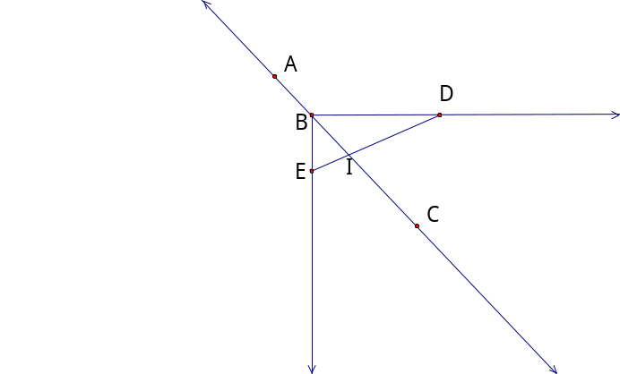
b) Gọi tên hai tia đói nhau?
c) Tia BD nằm giũa hai tia nào?
Đáp án:
a) Kể tên các góc bẹt là: ; ; ;
b) Gọi tên hai tia đói nhau là: BA và BI; IA và IC
c) Tia BD nằm giũa hai tia BA và BC.

Câu 3: ( Vận dụng, kiến thức tuần 20, thời gian làm bài 10’)
Trên đường thẳng xy lấy 4 điểm A, B, C, D . Gọi E là một điểm nằm ngoài đường thẳng xy. Vẽ các tia EA, EB, EC, ED.
a) Kể tên các tia đỉnh E?
b) Tia EB nằm giữu hai tia nào?, Tia EC nằm giữu hai tia nào?

Đáp án: E

a)Các tia đỉnh E là: EA, EB, EC, ED
b) Tia EB nằm giữa tia EA và EC
và tia EB nằm giữa tia EA và ED
Tia EC nằm giữa tia EB và ED x y
Và tia EC nằm giữa tia EA và ED A B C D

Câu 4: ( Nhận biết, kiến thức tuần 21, thời gian làm bài 6’)
Phát biểu khái niệm góc?. Vẽ 3 góc nhọn, góc tù, góc bẹt?.

Đáp án: Như SGK/73.
Góc nhọn: y t’ Góc tù: Góc bẹt:

O y O x
X A t
Câu 5:( Thông hiểu, kiến thức tuần 21, thời gian làm bài 8’)
Điền vào chỗ trống trong các pát biểu sau:
a) Hình gồm hai tia chung gốc Ox, Oy là.............Điểm O là..............Hai tia Ox, Oy là.................
b) Góc RST có đỉnh là..........., có hai cạnh là.......... .
c) Góc bẹt là ....................... .
Đáp án:
a) Hình gồm hai tia chung gốc Ox, Oy là. góc xOy. Điểm O là..Đỉnh của góc. Hai tia Ox, Oy là..hai cạnh của góc.
b) Góc RST có đỉnh là.Điểm S, có hai cạnh là SR, ST .
c) Góc bẹt là góc có hai cạnh là hai tia đối nhau.
Câu 6: ( Vận dụng, kiến thức tuần 21, thời gian làm bài 10’)
Quan sát hình rồi điền vào bảng bau:
y M x y z
C
z S
T P P
(a) (b) (c)
Hình | Tên góc  (cách viết thông thường) | Tên đỉnh | Tên cạnh | Tên góc  (cách viết kí hiệu)
a  b  c | gócyCz, góc C  ..............................................  ..............................................  ..............................................  ..............................................  ..............................................  ..............................................  .............................................. | C  ...............  ...............  ...............  ...............  ...............  ...............  ............... | Cy, Cz  ..................  ...................  ..................  ..................  ..................  ..................  ................... | ,  ........................................  ........................................  ........................................  ........................................  ........................................  ........................................  ..........................................

Đáp án:

Hình | Tên góc  (cách viết thông thường) | Tên đỉnh | Tên cạnh | Tên góc  (cách viết kí hiệu)
a  b  c | Góc yCz, góc C  Góc TMP, góc MPT,  góc PTM  Góc M, góc P, góc T  .góc xPy., góc ySz  Góc P , góc S | C  .M, P, T  .  P, S | Cy, Cz  MT, MP  PM, PT. TP,TM  Px, Py, Sy, Sz | , ,  , ,  , ,  ;  ,  .

Câu 7: ( Nhận biết, kiến thức tuần 22, thời gian làm bài 6’)
Nêu khái niệm Góc nhọn, góc vuông, góc tù góc bẹt?

Đáp án:
Góc nhọn là góc có số đo lớn hơn 0⁰ và nhỏ hơn 90⁰ .
Góc vuông là góc có số đo bằng 90⁰
Góc tù là góc có số đo lớn hơn 90⁰ và nhỏ hơn 180⁰
Góc bẹt là góc có số đo bằng 180⁰

Câu 8:( Thông hiểu, kiến thức tuần 22, thời gian làm bài 8’)
Hỏi lúc mấy giờ đúng thì kim phút và kim giò của đồng hồ tạo thành góc: 0⁰; 60⁰; 90⁰; 120⁰; 180⁰.

Đáp án:
Lúc 12 giờ thì 2 kim phút và kim giờ tạo thành góc 0⁰.
Lúc 10 giờ hoặc 2 giờ thì 2 kim phút và kim giờ tạo thành góc 60⁰
Lúc 3 giờ hoặc 9 giờ thì 2 kim phút và kim giờ tạo thành góc 90⁰.
Lúc 4 giờ hoặc 8 giờ thì 2 kim phút và kim giờ tạo thành góc 120⁰.
Lúc 6 giờ thì 2 kim phút và kim giờ tạo thành góc 180⁰.

Câu 9: ( Vận dụng, kiến thức tuần 21, thời gian làm bài 10’)
Cho góc AOB = 135⁰ . Tia OC nằm trong góc AOB. Biết = .
a) Tính số đo của góc AOC và góc BOC?.
b) Trong ba góc AOB, BOC, COA góc nào là góc nhọn, góc vuông , góc tù?.

Đáp án: C
A
Tia OC nằm trong góc AOB, nên
+ = 135⁰ (1)
Vì = , do đó = . O B
Thay vào (1) ta có = 135⁰ ⇒ = 45⁰ và = 90⁰.
b) Góc AOB là góc tù vì có số đo lớn hơn 90⁰ nhưng nhỏ hơn 180⁰, góc AOC là góc nhọn có số đo lớn hơn 0⁰ và nhỏ hơn 90⁰, góc BOC là góc vuông vì có số đo bằng 90⁰.

Câu 10: ( Nhận biết, kiến thức tuần 23, thời gian làm bài 6’)
Cho tia Ox , vẽ góc xOy sao cho = 50⁰
Đáp án:

- Vẽ tia Ox bất kì. y
- Vẽ tia Oy tạo với tia Ox góc bằng 50⁰

50⁰
O x

Câu 11:( Thông hiểu, kiến thức tuần 23, thời gian làm bài 8’)
Trên mặt phẳng có thể vẽ được mấy tia Ay sao cho = 50⁰
Đáp án:
Vẽ được hai tia Ay và Ay’ sao cho = = 50⁰.
Hai tia Ay và Ay’ nằm trên hai nửa mặt phẳng đối nhau, có bờ là tia Ax.

Câu 12: ( Vận dụng, kiến thức tuần 23, thời gian làm bài 10’)
Khi nào  ?. Áp dụng làm bài tập sau:
Cho hình vẽ hai góc kề bù xOy và yOy’ ,góc xOy = 120⁰. Tính ?. y

120⁰
?
Đáp án: x O y’
- Nếu tia Oy nằm giữa hai tia Ox và Oz thì . Ngược lại, nếu thì tia Oy nằm giữa hai tia Ox và Oz.
- Vì và  là hai góc kề bù nên : 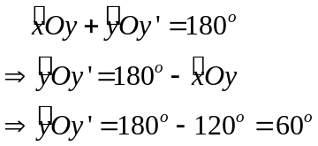

Câu 13: ( Nhận biết, kiến thức tuần 24, thời gian làm bài 6’)
Phát biểu khái niệm tia phân giác của một góc?. Vẽ hình minh họa?.

Đáp án:

Tia phân giác của một góc là tia nằm giữa hai cạnh của góc và tạo vớ hai cạnh ấy hai góc bằng nhau.
Hình vẽ minh họa:
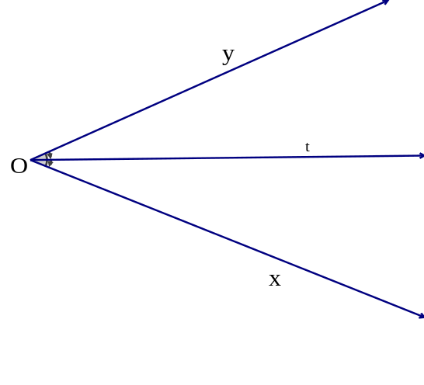

Câu 14:( Thông hiểu, kiến thức tuần 24, thời gian làm bài 8’)
Cho tia OA nằm giữa hai tia OB, OC , = 45⁰ , = 32⁰ . Tính
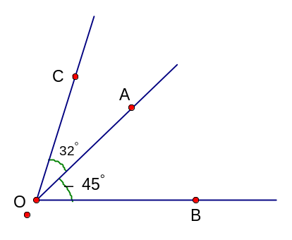
Vì tia OA nằm giữa hai tia OB và OC nên:

Thay 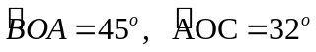 ta được
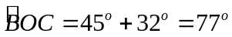
Vậy 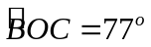

Câu 15: ( Vận dụng, kiến thức tuần 24, thời gian làm bài 10’)
Cho hình 31 biết hai tia AM và AN đối nhau, = 33⁰ , = 58⁰ , tia AQ nằm giữa hai tia AN và AP. Hãy tính số đo x của .

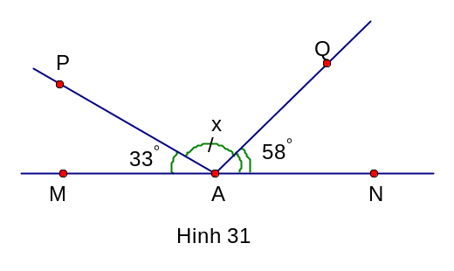
Đáp án:

Giải: Vì tia AM và AN đối nhau nên
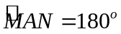
Vì tia AQ nằm giữa hai tia AM và AN nên ta có

Thay 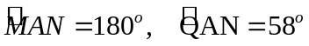 ta được
180º =  + 58º
= 180º – 58º
= 122º
Ta lại có tia AP nằm giữa hai tia AM và AQ nên: 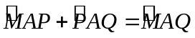
Thay 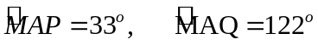 ta được
33º +  = 122º
= 122º – 33º = 89º
Vậy x = 89º

Câu 16: ( Nhận biết, kiến thức tuần 25, thời gian làm bài 6’)
Vẽ góc aOb = 180⁰ , tia phân giác Ot, tính , ?.

Đáp án: 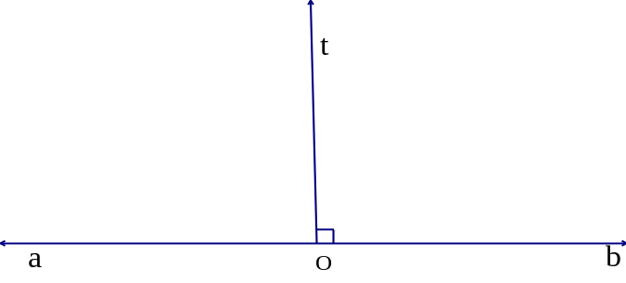
Vì Ot là tia phân giác của góc aOb nên:
= = = . 180⁰ = 90⁰
Câu 17:( Thông hiểu, kiến thức tuần 25, thời gian làm bài 6’)
Khi nào ta kết luận được tia Ot là tia phân giác của góc xOy ?. trong những câu sau đây , hãy chọn những câu trả lời đúng:
a) =
b) + =
c) + = và =
d) = =
Đáp án: ý c) và ý d) là đáp án đúng.

Câu 18: ( Vận dụng, kiến thức tuần 25, thời gian làm bài 10’)
Vẽ hai góc kề bù xOy, yOx’ , = 100⁰ . Gọi Ot là tia phân giác của , Ot’ là tia phân giác của . Tính ; ; 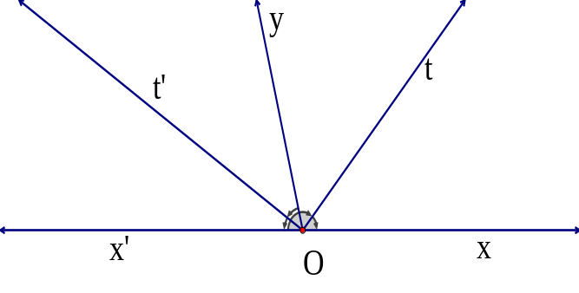
Đáp án:
Vì Ot là tia phân giác của , nên = = . = 100⁰ : 2= 50⁰
Vì và là hai góc kề bù nên: = - = 180⁰ -100⁰ = 80⁰
Vì Ot’ là tia phân giác của nên : = = . = . 80⁰ = 40⁰
Suy ra = 80⁰ + 50⁰ = 130⁰; = 100⁰ + 40⁰ = 140⁰; = 50⁰ + 40⁰ = 90⁰

Câu 19: ( Nhận biết, kiến thức tuần 26, thời gian làm bài 6’)
Phát biểu khái niệm đường tròn?. vẽ hình minh họa?.

Đáp án:

Khái niêm: Đường tròn tâm O, bán kính R là hình gồm các điểm cách O một khoảng cách bằng R,

kí hiệu : ( O; R).
Điểm O là tâm, R là bán kính của đường tròn

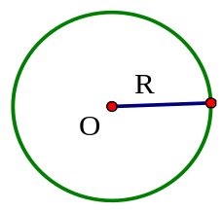
Câu 20:( Thông hiểu, kiến thức tuần 26, thời gian làm bài 8’)
Cho hai đường tròn (O; 2cm), (A; 2cm) cắt nhau tại C, D. Điểm A nằm ở trên đường tròn tâm O.
a) Vẽ đường tròn tâm C bán kính 2 cm.
b) Vì sao đường tròn (C; 2cm) đi qua O và A?

Đáp án:
a)
Hình vẽ: 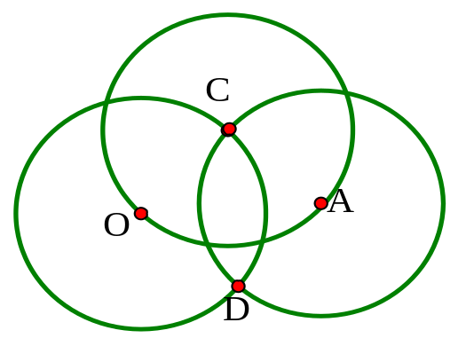

b) Đường tròn (C; 2cm) đi qua O và A vì R = CO = CA = 2 cm

Câu 21: ( Vận dụng, kiến thức tuần 26, thời gian làm bài 10’)
Cho hai đường tròn (A; 3cm) và (B; 2cm) cắt nhau tại C, D.
AB = 4 cm. Đường tròn tâm A, B lần lượt cắt đoạn thẳng AB tại I, K.
a) Tính CA, CB, DA, DB.
b) Điểm I có phải là trung điểm của đoạn thẳng AB không?.
c) Tính IK.

Đáp án:
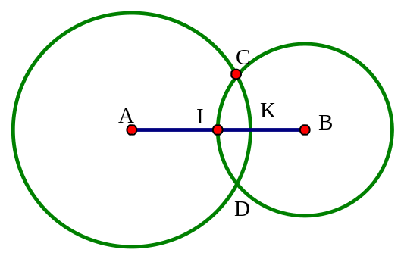
a) Tính CA, CB, DA, DB.
AC = AD = 3 cm (cùng là bán kính của (A; 3cm), BC = BD = 2 cm (cùng là bán kính của (B; 2cm)
b) Điểm I có phải là trung điểm của đoạn thẳng AB không?.
Vì BI = 2 cm, AB = 4 cm mà I nằm giữa A, B. Vậy I là trung điểm của AB.

c) Tính IK.
AK = 3 cm, IA = 2 cm. Vậy IK = 3 cm - 2 cm = 1 cm

Câu 22: ( Vận dụng, kiến thức tuần 26, thời gian làm bài 10’)
Cho đường tròn tâm O bán kính 2 cm. Gọi M là một điểm nằm ngoài đường tròn tâm O; OM cắt đường tròn
(O; 2cm) ở I. Biết OM = 3 cm.
a) Tính IM.
b) Vẽ (I; IM). Chứng tỏ điểm O nằm ngoài (I; IM).

Đán án:
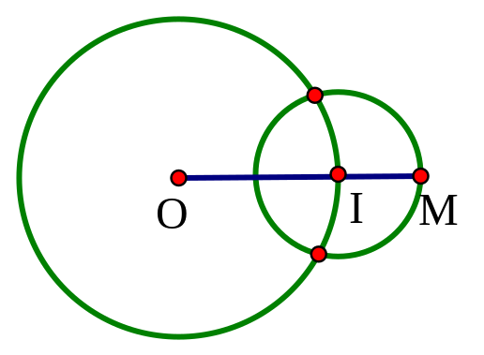
a) IM = OM- OI = 3cm - 2cm =1 cm
b) Vì IO > IM ( 2 cm > 1 cm) nên điểm O nằm ngoài đường tròn tâm I bán kính IM.

Câu 23: ( Nhận biết, kiến thức tuần 27, thời gian làm bài 6’)
Phát biểu tam giác ABC là gì?. Vẽ hình minh họa?.

Đáp án:
Khái niệm tam giác ABC là hình gồm ba đoạn thẳng AB, BC, AC khi ba điểm A, B, C không thẳng hàng.
Hình vẽ minh họa.

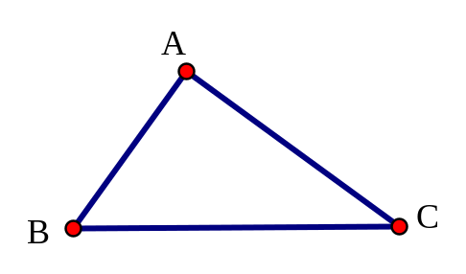

Câu 24:( Thông hiểu, kiến thức tuần 27, thời gian làm bài 8’)
Vẽ tam giác ABC biết AB = 3 cm, BC = 4cm , AC = 2 cm.

Đáp án:
Cách vẽ: A
- Vẽ đoạn thẳng BC = 4 cm. 3cm
- Vẽ cung tròn tâm B, bán kính 2 cm và 2cm
Vẽ cung tròn tâm C, bán kính 3cm. B C
- Lấy giao điểm của hai cung trên, gọi giao điểm đó là A. 4 cm

Câu 25: ( Vận dụng, kiến thức tuần 27, thời gian làm bài 10’)
Cho bốn điểm A, B, C, D trên đường thẳng xy theo thứ tự đó . Gọi M là một điểm nằm ngoài đường thẳng xy. Kẻ các đoạn thẳng MA, MB, MC, MD.
a) Trên hình vẽ có bao nhiêu tam giác?. Kể tên?.
b) Đoạn MA là cạnh chung của những tam giác nào?.

Đáp án:
a) Có 6 tam giác: M
ΔMAB; ΔMBC; ΔMCD; ΔMAC; ΔMAD; ΔMBD

b) MA là cạnh chung của các tam giác:
MAB; MCA; MAD x y
A B C D
Câu 26:( Thông hiểu, kiến thức tuần 27, thời gian làm bài 8’)
Quan sát hình vẽ: Viết tên các đỉnh, tên các góc, tên các cạnh vào bảng sau:
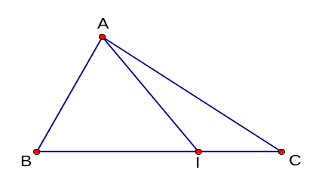
Tên tam giác | Tên 3 đỉnh | Tên 3 góc | Tên 3 cạnh
ABI
AIC
ABC

Đáp án:
Tên tam giác | Tên 3 đỉnh | Tên 3 góc | Tên 3 cạnh
ABI | A, B, I | , , | AB, BI, IA
AIC | A, I, C | , , | AI, IC, CA
ABC | A, B, C | , , | AB, BC, CA

